海青工商103學年度第1學期營養午餐（葷食）
日期：103.12.02 本日熱量：860卡
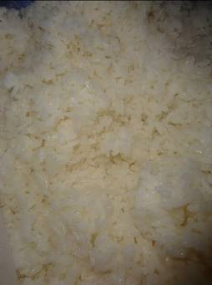 | 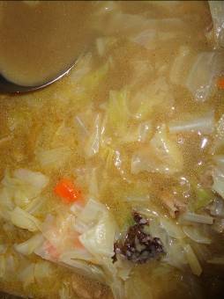
主食：白米飯 | 副食一：薑母鴨
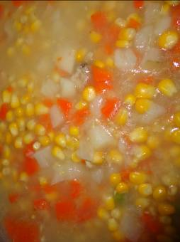 | 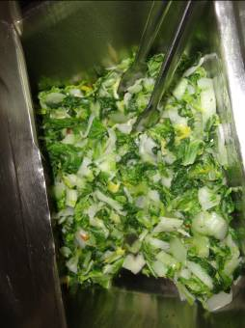
副食二：雞茸玉米 | 副食三：菇香小白菜
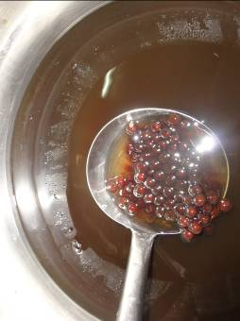
冬瓜珍珠

海青工商103學年度第1學期營養午餐（素食）
日期：103.12.02

 | 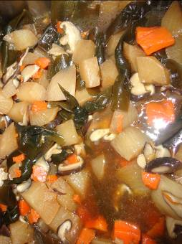
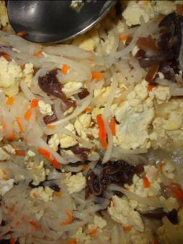 | 